Progetto Map 2024-25:
QUALITY-THRESHOLD
Clustering

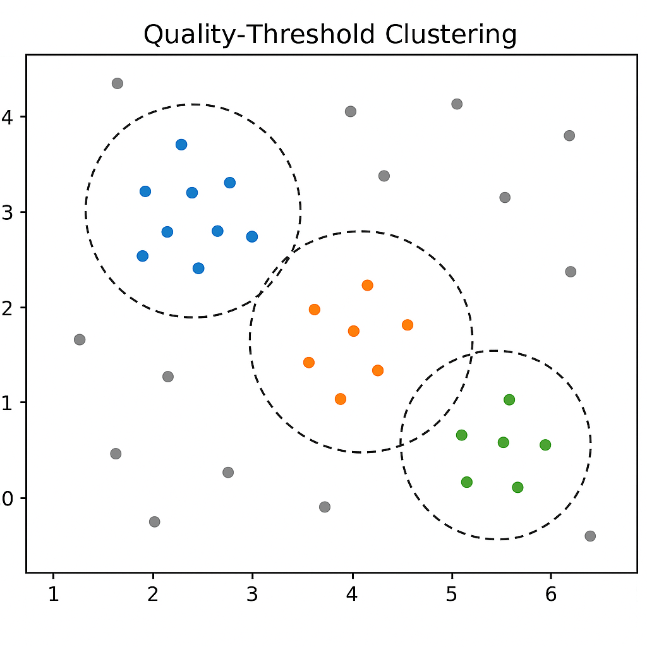

- Introduzione

Il caso di studio analizzato nell’anno 2024-2025 ha visto come soggetto il clustering cioè, dati una collezione D di transizioni dove, ogni transazione è un vettore di coppie attributo-valore (item), e un intero k, lo scopo è partizionare D in k insiemi di transazioni $D_{1}, …, D_{k}$, tale che $D_{i}(i=1, …, k)$ è un segmento (selezione) omogenea di D, $D=\bigcup_{i=1}^{k}{D_{i}}$ e $D_{i}\bigcap{D_{j}}=Φ$.
Per eseguire il clustering bisogna utilizzare il Quality-Threshold: un algoritmo di analisi dei gruppi partizionale che permette di suddividere un insieme di oggetti in k gruppi sulla base dei loro attributi.
Per eseguire il Quality-Threshold Clustering bisogna:
- Selezionare una soglia di qualità (es. diametro massimo consentito di ciascun cluster).
- Per ogni punto, costruire il cluster più grande possibile che includa il punto e abbia diametro minore o uguale alla soglia.
- Selezionare il cluster migliore (quello con più punti) tra quelli trovati.
- Assegnare i punti di questo cluster e rimuoverli dal dataset.
- Ripetere i passi 2–4 finché tutti i punti sono assegnati o non si possono più formare cluster validi.
Il valore di k è compreso tra 1 (la variazione diventa pari a 0) e il numero totale degli item facendo diventare ogni item un cluster.

- Da chi è stato realizzato il progetto

- Fornaro Emanuele (mat.:738721)
E-mail: e.fornaro4@studenti.uniba.it

- Come è stato realizzato il progetto
La struttura del progetto si basa sul linguaggio Java, inoltre è stato utilizzato MySQL Workbench 8.0 CE per poter leggere i data target dalla base di dati.
L’interfaccia utente è stata creata con JavaFX e semplifica l’utilizzo del programma, rendendolo più chiaro, grazie all’inserimento di elementi grafici e di finestre.

- Funzionalità implementate

Versione base

Nella versione base del programma è possibile leggere o scoprire i vari cluster da una base di dati, attraverso una scelta che viene effettuata sottoforma di menu testuale.
Se si sceglie di scoprire i cluster, si dovrà inserire il nome della tabella all’interno della base di dati da cui estrapolare i dati e, in seguito, inserire il numero di cluster da visualizzare.
Una volta visualizzati è anche possibile salvare i dati in un file, dando prima il nome, che potranno essere caricati in seguito con l’opzione di lettura.
Con l’opzione lettura è possibile visualizzare un file contenente i cluster scoperti in precedenza, inserendo il nome di tale file.
È stata implementata, inoltre, la gestione degli errori, attraverso la quale si cerca di spiegare nel modo più chiaro possibile all’utente eventuali problemi riscontrati durante la comunicazione tra client e server e/o trasmissioni con il database fornendo una soluzione.
Essendo inoltre il server multithreading, è consentita una comunicazione tra un server e più client, in tempo reale e con connessioni multiple, grazie all’estensione della classe Thread di Java.

Versione estesa

Nella versione estesa il programma offre la possibilità di scoprire o leggere i vari cluster da una base di dati attraverso l’uso di una interfaccia grafica.
All’avvio viene richiesto di inserire l’Indirizzo IP (127.0.0.1) e il Numero di Porta (8080), dopo di che si passa a una nuova schermata dove si potrà scegliere se scoprire o leggere i cluster.
Nel caso si vogliano scoprire i cluster si prosegue inserendo prima il nome della tabella all’interno della base di dati e inseguito il numero di cluster da visualizzare.
Nel caso si scelga invece l’opzione di lettura, bisognerà inserire il nome del file salvato contente i cluster già scoperti ed eseguirlo per poterlo visualizzare.

- Guida Utente

PREREQUISITI

Java – Per l’esecuzione del programma (client o server, versione base o estesa) è necessario che sul computer sia stato installato Java e che la versione dell’ambiente Java (JRE) sia uguale o superiore alla 1.8.

Link di download Java: https://www.java.com/it/download/

VERSIONE BASE

Il Quality-Threshold si compone di due programmi: un programma client e un programma server. Per poter permettere la comunicazione bisogna avviare in primis l’applicativo server su un qualsiasi host.

Preconfigurazione

- Avvio MultiServer (Server)
Per avviare "MultiServer" aggiungere alla propria configurazione di Run un numero di porta valida su cui ospitare il servizio Server (valori al di fuori del range 1-1024 e con un massimo di 65535).

Nella configurazione fornita il numero di porta settato sarà 8080, se la si vuole cambiare seguire i seguenti passi: "Edit configurations...", nella sezione "Program arguments" inserire un valore valido per esempio 8080 -> premere su “Apply” per applicare le modifiche.

In caso di "Errore di connessione al database: com.mysql.cj.jdbc.Driver" assicurarsi di aver collegato il Driver di MySQL, eseguire i seguenti passi:
- File -> Project Structure -> Modules -> QTServer -> Dependencies -> + -> JARs or Directories… -> navigate\to\the\driver\path -> premere su "mysql-connector-java-8.0.17.jar" ->Apply

Infine, assicurarsi di avere eseguito lo Script MySQL “createDB” sulla macchina che ospita il Server, in modo da caricare all’interno del DataBase la tabella.

- Avvio MainTest (Client)
Per avviare "MainTest" aggiungere alla propria configurazione di Run un IP address e un numero di porta su cui il Server è in ascolto. La configurazione fornita presenta come indirizzo IP localhost “127.0.0.1” e il numero di porta “8080”.

Per cambiare la configurazione seguire i seguenti passi: Edit configurations...", nella sezione "Program arguments" inserire l’indirizzo IP e il numero di porta su cui il Server fornisce il servizio es. -> 127.0.0.1 8080 -> premere “Apply”

- Avvio Estensione (ClientExtension)
In caso di errore” JavaFX runtime components are missing…” assicurarsi di avere javafx-sdk collegato (incluso nel file del progetto). Seguire i seguenti passi:

1. Create a JavaFX library in Idea
- File -> Project Structure -> Libraries -> + -> Point to the lib folder of the JavaFX SDK -> Apply

2. Add VM options for the module path
- Run -> Edit Configurations -> Modify options -> Add VM options -> --module-path out\artifacts\Extension_jar\javafx-sdk-21.0.1\lib --add-modules javafx.controls,javafx.fxml,javafx.graphics,javafx.base -> Apply

Avvio dell’applicativo (versione Base)

Una volta configurato, se si vuole aprire il programma, bisognerà aprire le seguenti cartelle: out -> artifacts -> QTServer_jar
Ed eseguire prima il file QTServer.bat, che mostrerà questa schermata:

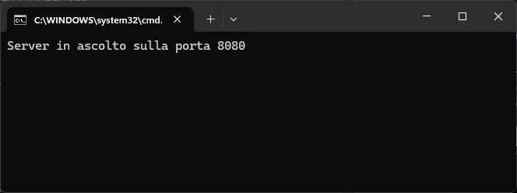

In seguito, per avviare la versione base, bisognerà avviare il file QTClient.bat, attraverso il percorso: out -> artifacts -> QTClient_jar.
Nel menu che comparirà si potrà scegliere se leggere o scoprire i vari cluster da una base di dati.

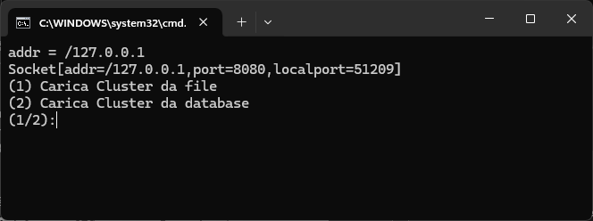

Carica Dati
Se si vogliono scoprire i cluster bisognerà digitare 2, si dovrà poi inserire il nome della tabella all’interno della base di dati da cui estrapolare i dati e, in seguito, inserire il numero di cluster da visualizzare.

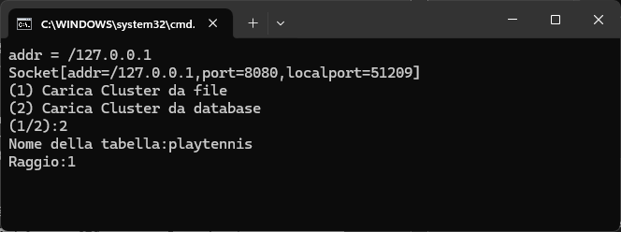

Una volta visualizzati è anche possibile salvare i dati in un file, attribuendogli un nome (come nell’esempio qui sotto dove il file è stato chiamato uno).

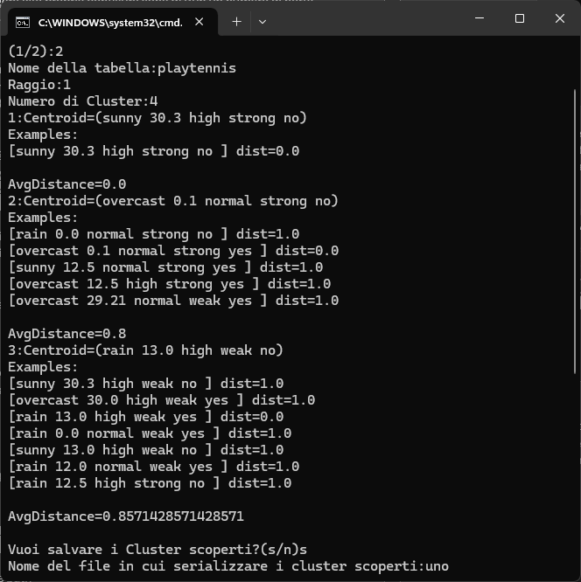

Carica Cluster da File
Invece, digitando 1 nel menu iniziale, è possibile visualizzare un file contenente i cluster scoperti in precedenza, inserendo il nome di tale file (es. uno).

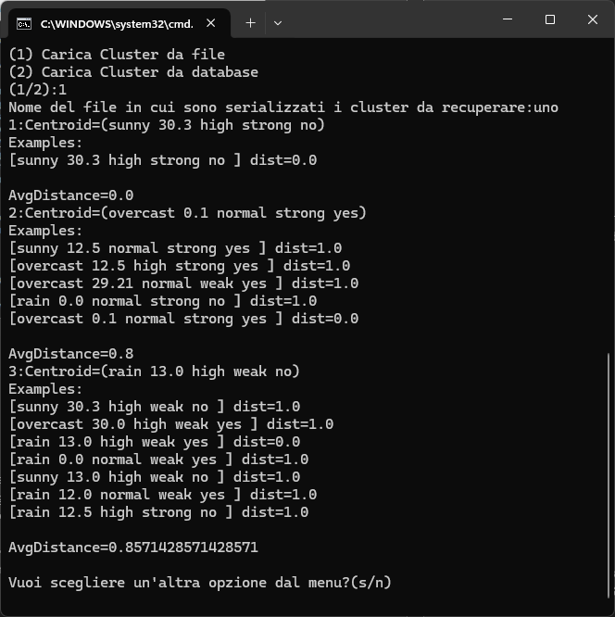

Avvio dell’applicativo (versione Estesa)

La versione estesa presenta le stesse funzionalità del programma base, ma con l’implementazione di un’interfaccia grafica, il cui scopo è quello di rendere l’applicativo user-friendly. Se la si vuole avviare bisognerà eseguire il file QTServer.bat attraverso il percorso: out -> artifacts -> QTServer_jar
Ed in seguito eseguire il file Extension.bat attraverso il percorso: out -> artifacts -> Extension_jar che mostrerà la seguente schermata:

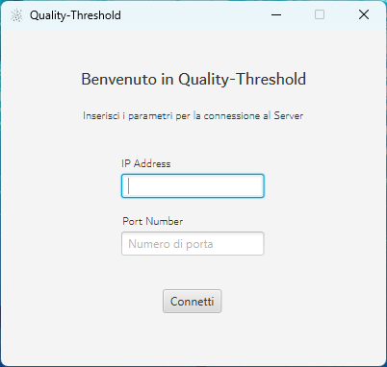

Qui viene richiesto di inserire l’Indirizzo IP (es. 127.0.0.1) e il Numero di Porta (es. 8080). Una volta inseriti bisognerà premere sul pulsante Connetti.

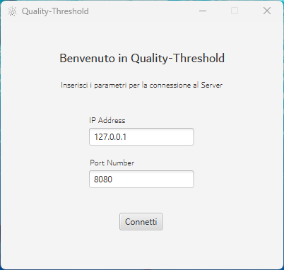

Dopodiché, se l’indirizzo IP e il Numero di Porta sono validi, visualizzeremo una nuova schermata (Schermata principale) dove si potrà scegliere se scoprire o leggere i cluster.

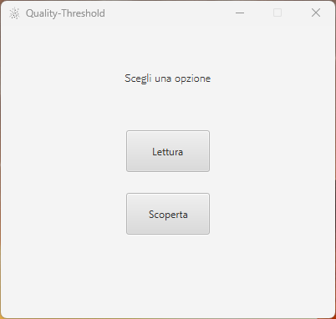

Premendo il pulsante Scoperta verrà visualizzata la seguente schermata dove sarà richiesto di inserire il nome della tabella all’interno della base di dati dalla quale scoprire i cluster.

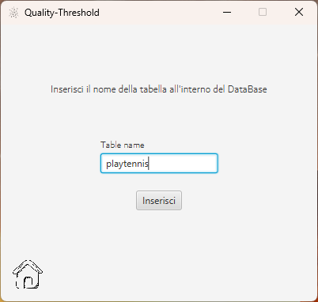

Premendo il pulsante Inserisci si passa a una nuova schermata dove verrà richiesto il numero di cluster da visualizzare.

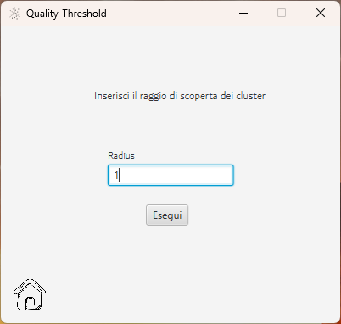

Premendo su pulsante Esegui verrà aperta una nuova finestra contenente i cluster scoperti, che potranno essere salvati in un file, inserendo il nome del file, come nell’immagine sottostante, e premendo il pulsante Salva.

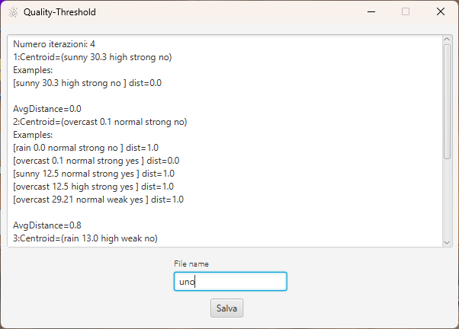

Infine, basterà chiudere questa finestra per poter tornare a quella precedente, dove si potrà inserire un nuovo valore di cluster da visualizzare all’interno della stessa tabella.



Oppure si potrà tornare alla schermata principale per poter scegliere se leggere o scoprire i cluster premendo sul pulsante a forma di casetta in basso a destra.



Premendo il pulsante Lettura nella Schermata Principale sarà possibile visualizzare un file contenente i cluster scoperti in precedenza, inserendo il nome di tale file e premendo il pulsante Esegui come nella schermata seguente.
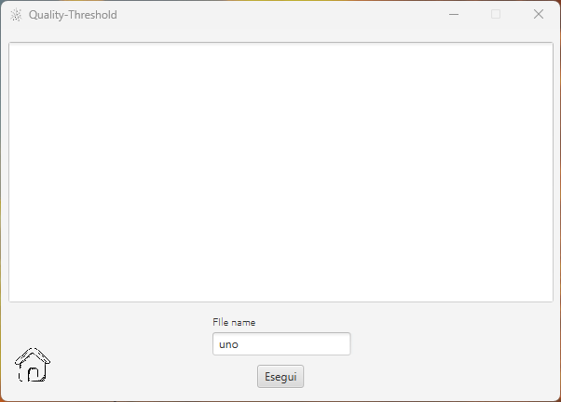

Nella schermata successiva viene visualizzato il file.

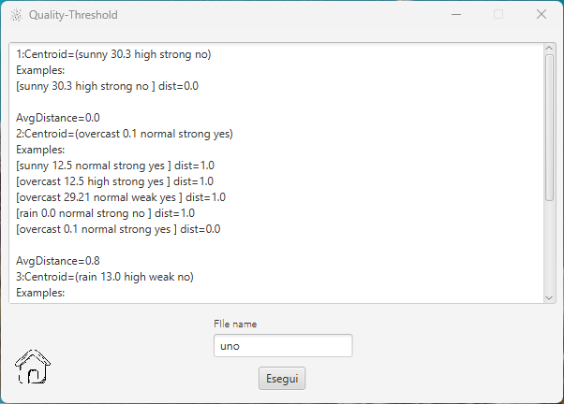

Premendo sul pulsante a forma di casetta si tornerà alla Schermata Principale.

Tipologie di Errori

Errore server non attivo
Aprendo prima il file Client del file Server verrà visualizzato il seguente messaggio
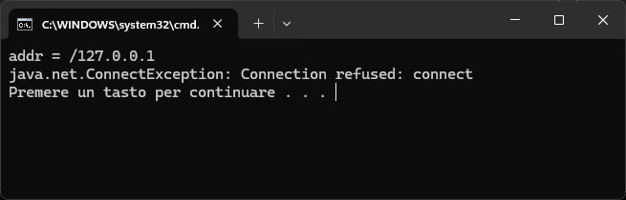
Errore nome della tabella di database
Inserendo nel menu un nome di una tabella di database non presente verrà visualizzato il seguente messaggio
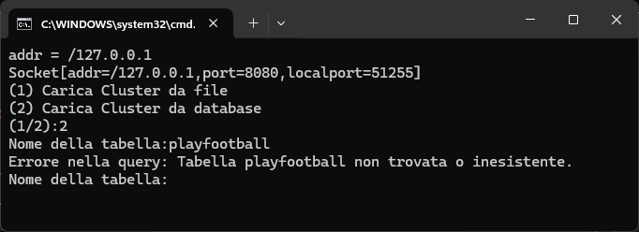
Errore numero Radius non valido
Inserendo un valore numerico di Radius minore di quello consentito verrà visualizzato il seguente messaggio
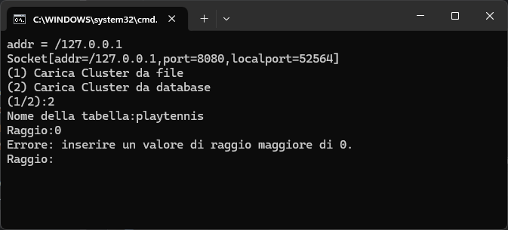

Errore numero di Radius non valido inserendo una lettera
Inserendo un valore non numerico di Radius verrà visualizzato il seguente messaggio
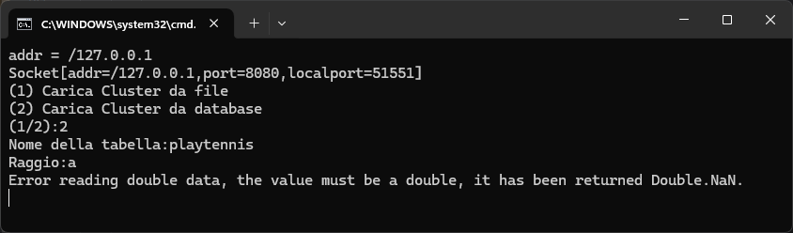
Errore nome file in cui sono serializzati i cluster da recuperare
Inserendo il nome di un file non presente tra quelli salvati dalla quale visualizzare i cluster scoperti verrà visualizzato il seguente messaggio
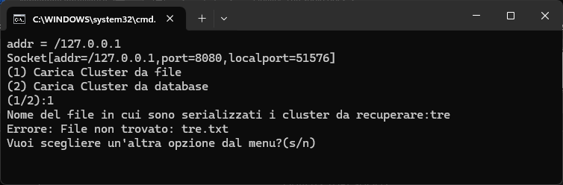

Errore Indirizzo IP non valido (Versione Estesa)
Inserendo un Indirizzo IP non valido verrà visualizzato il seguente messaggio
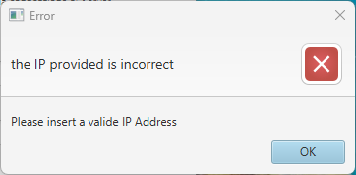
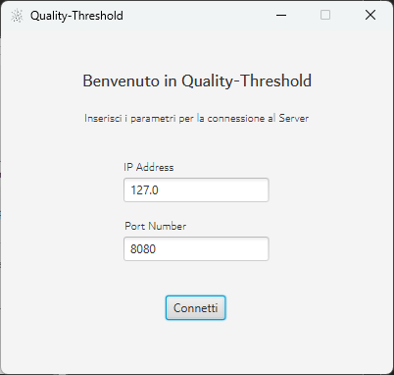

Errore Numero di Porta (versione Estesa)
Inserendo un Numero di Porta non valido verrà visualizzato il seguente messaggio
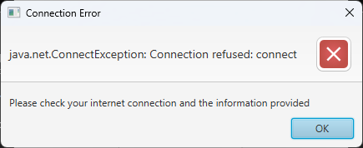
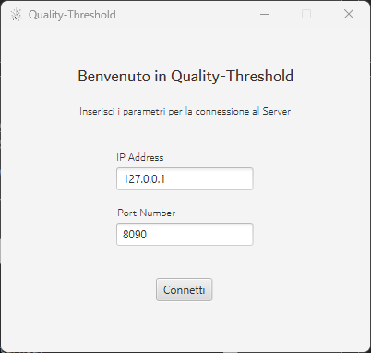

Errore nome della tabella di database (versione Estesa)
Inserendo nel menu un nome di una tabella di database non presente verrà visualizzato il seguente messaggio
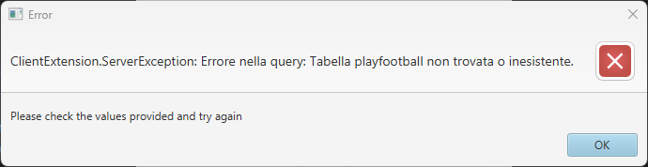
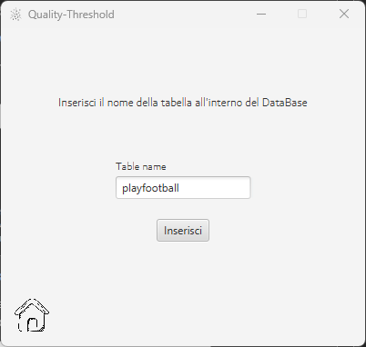

Errore numero Radius non valido (versione Estesa)
Inserendo un valore numerico di Radius minore di quello consentito verrà visualizzato il seguente messaggio

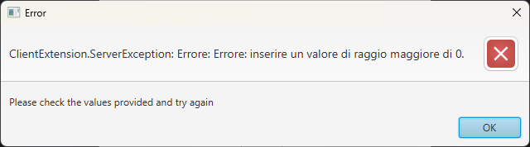
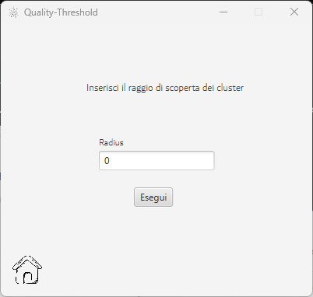

Errore numero di Radius non valido inserendo una lettera (versione Estesa)
Inserendo un valore non numerico di Radius verrà visualizzato il seguente messaggio
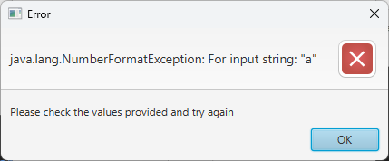
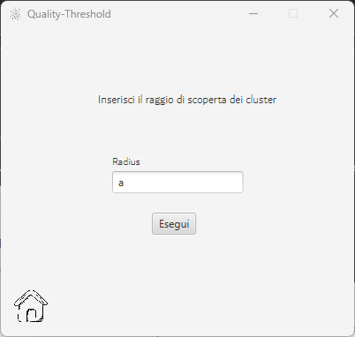

Errore nome file in cui sono serializzati i cluster da recuperare (versione Estesa)
Inserendo il nome di un file non presente tra quelli salvati dalla quale visualizzare i cluster scoperti verrà visualizzato il seguente messaggio
